

***Аквариумные рыбки***



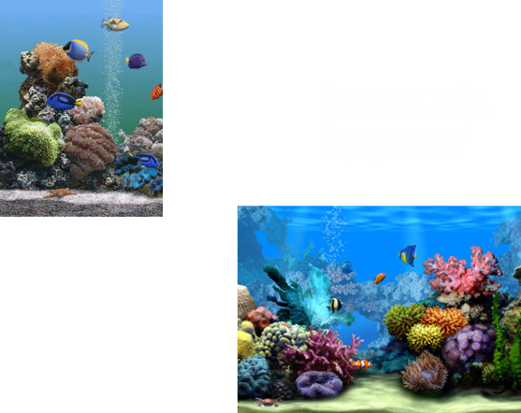

Золотая рыбка

В аквариуме рыбки золотые,

Рыбки эти, вовсе не простые,

Исполнять желания они умеют.

Попрошу у них я карамельный домик,

Чтобы жил в нём мой милый гномик.

Большего просить я не посмею

Я просить...Мне стыдно не сумею!

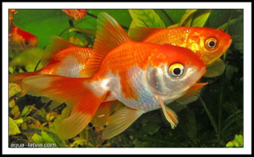

**Рыбка Телескоп**

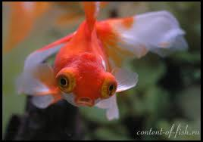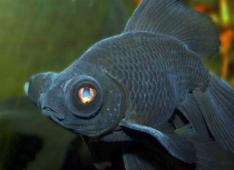

Золотая рыбка – Телескоп (водяной дракон, демекин) — аквариумная рыбка семейства Карповые (Cyprinidae).

Гуппи

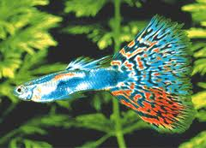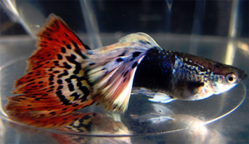

Самые обычные аквариумные рыбки - гуппи - бывают различной окраски, от серебристо - серой до золотисто - оранжевой, голубой, зеленой, разноцветной.

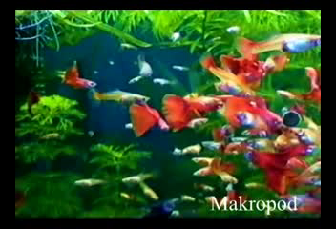

**СОМИКИ**

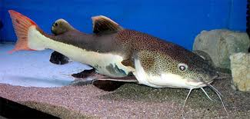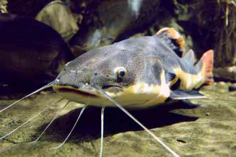

Под корягой дремлет сом,

Шевелит усами…

Ну какой же это сон,

Посудите сами?

Чуть прилег, и вдруг налим

Очутился рядом с ним,

В самой гуще камыша

Два поссорились ерша.

Щука щелкнула зубами…

Что за сон – судите сами!

Сом усами шевельнул,

Рассердился и … заснул.

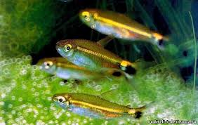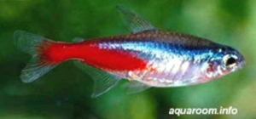

Подготовила воспитатель группы «Матрешка» ГБОУ д/с 1473

Шагова Л.С.

**НЕОНЫ**

Мы аквариум купили,

Рыбок всяких запустили,

Я их крошками кормлю

И смотреть на них люблю.

За стеклом морское дно.

Очень пёстрое оно.

И плывут со всех сторон

Рыбки яркие – неон.